LA „MACHINE TERRESTRE“ – MOTEUR DE LA FORMATION DES MONTAGNES
Pourquoi sommes-nous entourés de montagnes? – Loin en profondeur, dans le noyeau terrestre composé de fer et nickel : la cristallisation permanente de ces deux éléments (env. 1 mio kg par seconde!) produit des quantités énormes de chaleur!
Cette chaleur est diffusée à travers les 3'000 km du manteau. Avec les températures extrêmement élevées qui règnent dans celui-ci (1000-3000°C), les roches s’y présentent sous un état plastique. Le manteau est animé par des courants de convection comparables avec ceux que l’on peut observer dans une marmite de soupe en train de chauffer. Les convections dans le manteau ont une vitesse 10 – 20 cm par année.
Seule la pellicule externe du globe est solide : la lithosphère. Avec sa centaine de kilomètre d’épaisseur, elle est extrêmemt mince en comparaison du rayon terrestre (6371 km). Elle est subdivisée en 12 grandes plaques tectoniques (+ quelques petites), qui se déplacent sur le manteau plastique (visqueux) avec des vitesses de 1–10 cm par an. Il existe trois types de limites entre les plaques tectoniques: convergentes (subduction ou collision), divergentes (rifting) et cisaillantes. Les plaques tectoniques peuvent être continentales, océaniques ou mixtes.
La collision de 2 plaques continentales entraîne la formation de grandes chaînes de montagnes, comme les Alpes ou l’Himalaya. Les Alpes sont un résultat de la collision entre la plaque européenne et l’Apulie (microcontinent s’étant détaché de la plaque africaine).
Entre 300 et 250 millions d’années (Ma) en arrière, les différentes plaques continentales étaient réunies en un seul mégacontinent nommé „Pangée“. Puis, la dislocation de celle-ci, associée à l’ouverture progressive de nouveaux océans, entre les morceaux de continents s’individualisant à nouveau donna naissance notamment aux bras océaniques du système de téthysien (Néothéthys, Théthys alpine, etc…) entre les 2 continents nouvellement formés l’Eurasie (Europe + Asie) et l’Afrique. Plus tard la rotation de la plaque africaine induit à nouveau un rapprochement avec l’Europe, prenant plusieurs microcontinents « en sandwich » entre les deux énormes masses continentales. La Téthys alpine subducte sous l’Eurasie et entraîne la collision de l’Apulie et de l’Eurasie qui donne naissance aux Alpes, dont les premiers sommets émergent de la mer il y a quelques 25 Ma.
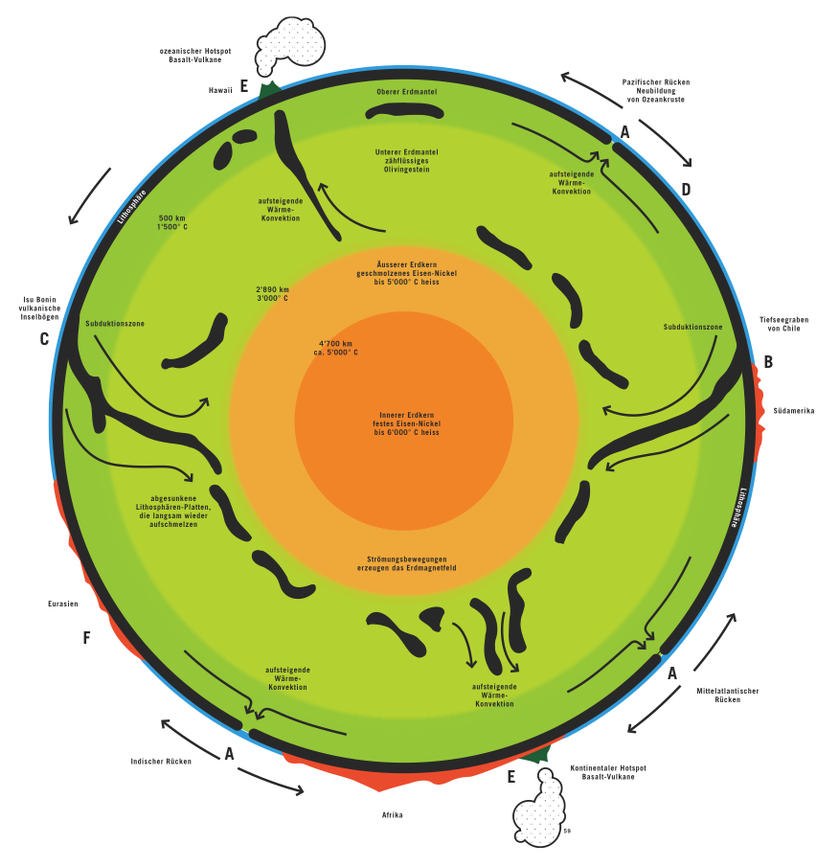

Le schéma montre les phénomènes importants de la vie interne de la terre selon l’état actuel des sciences de la terre. Les résultats de la tomografie sismique des dernières années ont aboli l’idée de cellules de convection assez régulières dans le manteau. La réalité est probablement un peu plus compliquée...
Les plaques lithosphèriques ne sont vraisemblablement pas poussées par les convections (hypothèse du « ridge push »), mais seraient plutôt tirées par le poids des vieilles crôutes océaniques subductant dans le manteau (hypothèse „slab-pull“).

